Werkwijze leergemeenschap

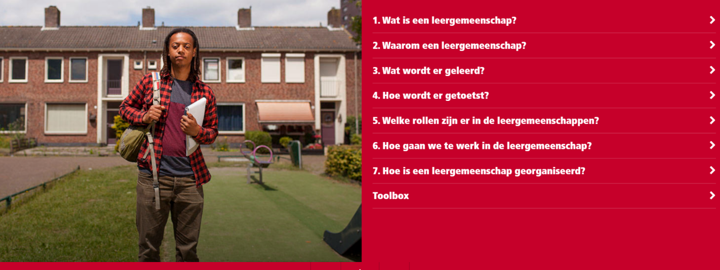
https://magazines.avans.nl/nl_NL/14607/207077/cover.html
In deze handleiding van 2019-2020 krijgt u een idee van de werkwijze. De rol van de deelnemer (vanuit SKJ/Registerplein) laat zich beschrijven als:
- lerend (formuleren leerdoelen en ontvangen feedback),
- vormend (meewerken aan vorming studenten en optreden als rolmodel),
- ‘samen opleiden’ (partner van Avans),
- onderzoeken (als expert en lerende een thema grondig uitpluizen),
- cliënt/burger centraal (moderator in het primaire proces).
Uiteraard wordt er voortdurend onderzoek gedaan naar de leergemeenschappen en stellen we bij n.a.v. nieuwe inzichten.
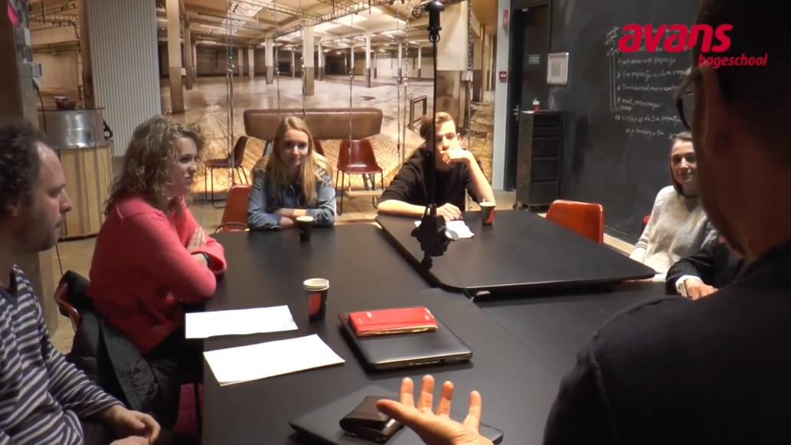
In dit filmpje krijgt u een indruk van wat de leergemeenschap voor de professional (deelnemer vanuit Registerplein/SKJ) maar ook voor de docent en studenten betekent. https://www.youtube.com/watch?time_continue=15&v=Fz8we0oBzq8&feature=emb_title
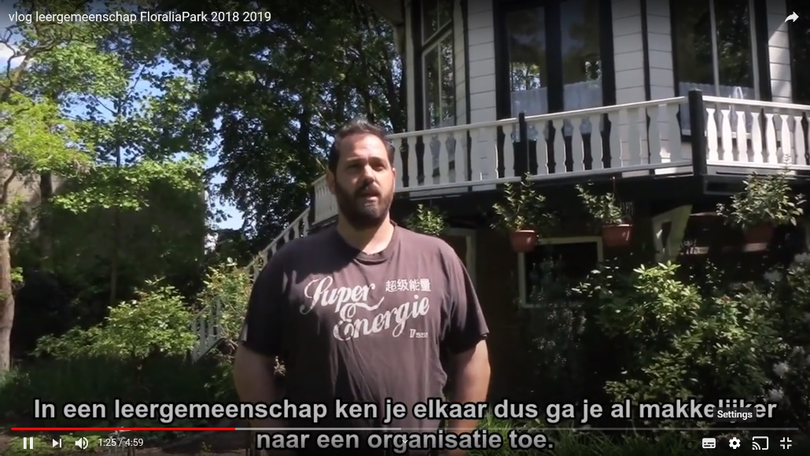
In dit filmpje gemaakt door Social Work studenten vertelt een professional (deelnemer vanuit Registerplein/SKJ) wat hij leert van deelname in een leergemeenschap.

https://www.youtube.com/watch?v=RVi2_caGJV8&t=95s

